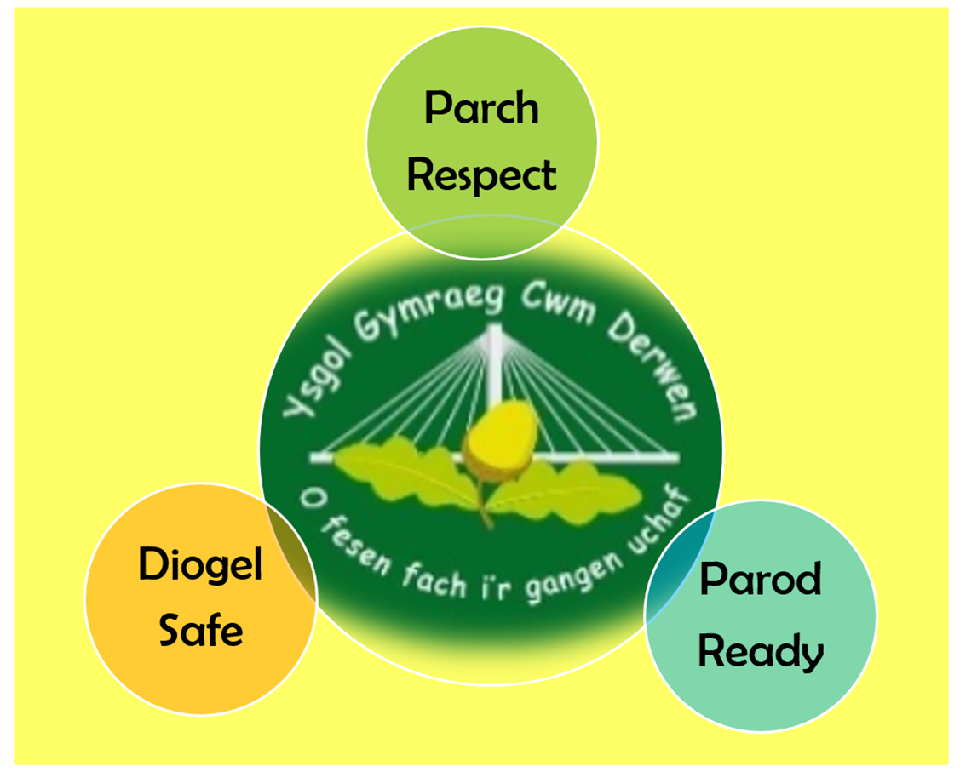
Ysgol Gymraeg Cwm Derwen

Pennaeth / Headteacher: Mrs K Matthews
Beech Grove, Oakdale. NP12 0JL. 01495 226062
Email: ysgolgymraegcwmderwen@sch.caerphilly.gov.uk

Clybiau Tymor yr Hydref 2025 After school clubs Autumn Term 2025

Rydym yn falch i gyflwyno amserlen y clybiau am dymor yr Hydref. Bydd clybiau ar ol ysgol yn cychwyn wythnos yn dechrau 22/09/2025 tan wythnos yn dechrau 1/12/2025 (Bydd y clwb ysgol olaf ar y 4/12 ond fe fydd Clwb yr Urdd yn parhau yn ol eu hamserlen nhw). Byddent yn rhedeg o 3:00 – 3:40. Gofynnwn am gyfraniad o 50c ar gyfer pob clwb i dalu am adnoddau.
We are pleased to present the timetable for this term. After school clubs will begin week beginning 22/09/2025 until week beginning 1/12/2025 (the last school club will be on the 4/12, Urdd club will run according to their own timetable). School clubs will be held from 3:00 until 3:40 p.m. We will offer different experiences for each age group every term. We ask for a contribution of 50p for each club to pay for and replenish resources.
 | Dydd llun  Monday | Dydd Mawrth  Tuesday | Dydd Mercher  Wednesday | Dydd Iau  Thursday | Dydd Gwener  Friday
Blwyddyn 1, 2 a 3 | Coginio / Cooking  Cegin (Kitchen) | Dawns / Dance  Y Neuadd (hall) | Cyfarfod staff - Dim Clwb  Staff meeting - no club | Meddylfryd - gall cynnwys Ioga, Pilates, lliwio, garddio  Mindfulness - to include Yoga, Pilates, mindful colouring, gardening | Clwb Chwaraeon yr Urdd  Angen cofrestri ar lein/Need to register online  Yr Urdd  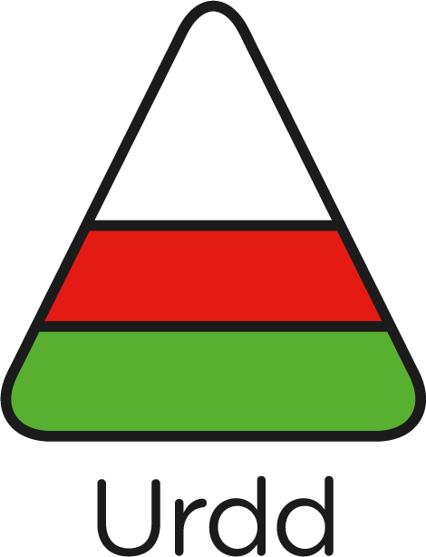
Blwyddyn 4, 5 a 6 | Chwaraeon - Pêl Rwyd/Netball  Iard Blaen/ Neuadd (Front yard / school hall) | Crefft / Creative activities  Dosbarth (Classroom) | Cyfarfod staff - Dim Clwb  Staff meeting - no club
Ni fydd clwb ar y diwrnodau canlynol. There will be no club on the following days:
- 23/9/2025 (Dydd Mawrth Tuesday)
- 7/10/2025 (Dydd Mawrth Tuesday)
- 10/11/2025 (Dydd Llun Monday)
- 11/11/2025 (Dydd Mawrth / Tuesday)
- 27/11/2025 (Dydd Iau / Thursday)
Bydd athrawon yn cerdded plant i’r giât i gwrdd â rhieni/gofalwyr ar ddiwedd y sesiwn / Teachers will walk pupils to the gate to meet with parents/guardians at the end of the session.
Diolch

